**Модульна контрольна №2**

Виконав: Мацкевич Роман Геннадійович

Група: ІПЗ 20-2(2)

Варіант:№4

**Алгоритм Дейкстри**

Сутність Алгоритму Дейкстри полягає в тому-щоб знаходити мінімальні відстані до вершин графу з заданої точки, беручи початкову точку, шукає мінімальну відстань до сусідів , знайшовши запам’ятовує її і повторює операцію від 2 точки, до ще не опрацьованих сусідів, тим самим швидко знаходить оптимальну відстань. Складність: О(n2).Будемо використовувати Графи,функції,та класи.

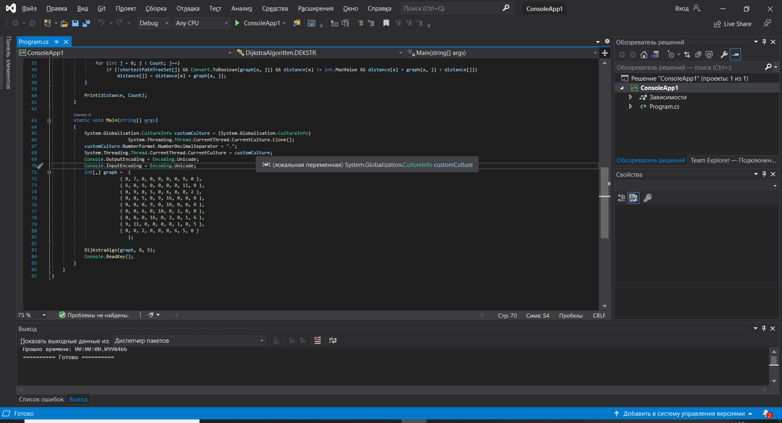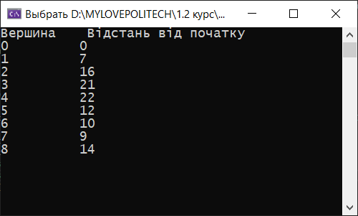

Вводимо Граф Через двомірний масив і вносимо його розміри та сам граф у функцію,яка виконує алгоритм дейкстри.

https://gitlab.com/ipz202_mrg/kr2-matskevych